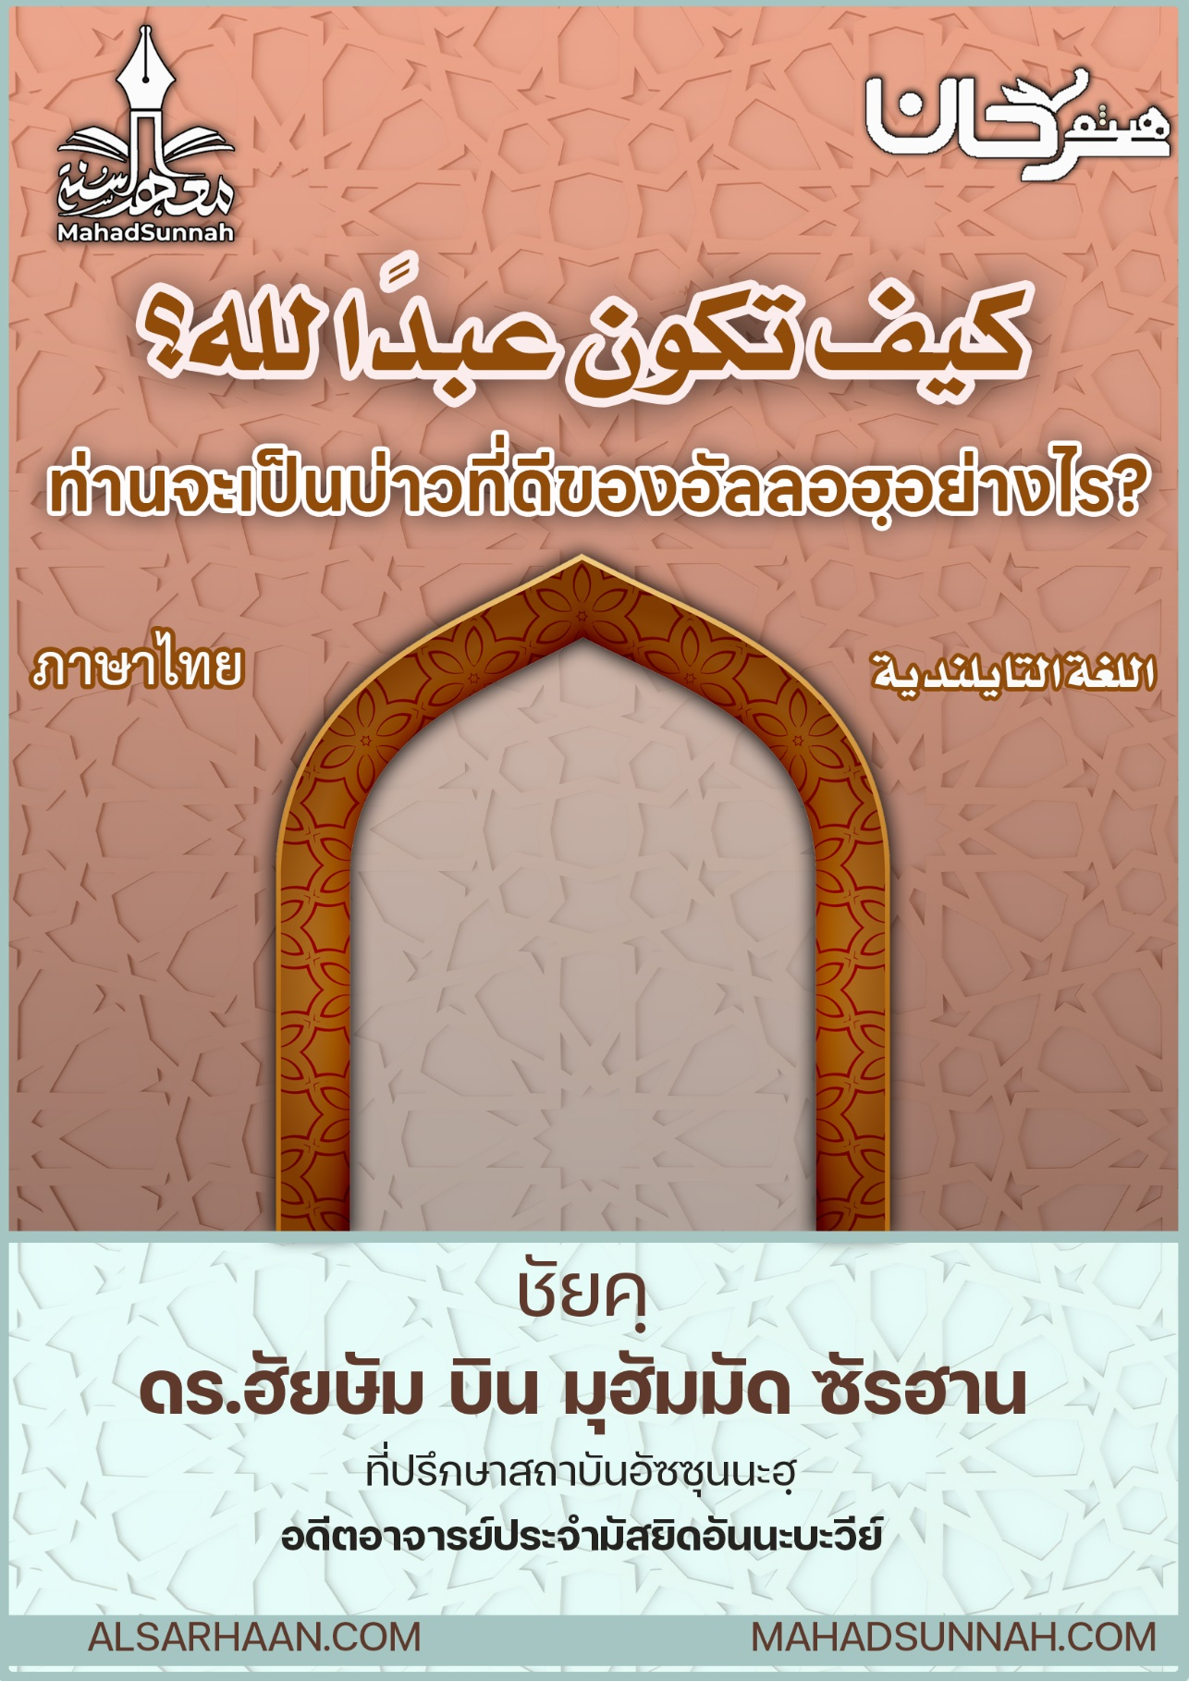

كيف تكون عبدا لله ؟
ท่านจะเป็นบ่าวที่ดีของอัลลอฮฺอย่างไร?

اللغةالتايلندية ภาษาไทย

ชัยคฺ ดร.ฮัยษัม บิน มุฮัมมัด ซัรฮาน
ที่ปรึกษาสถาบันอัซซุนนะฮฺ
และอดีตอาจารย์ประจำมัสยิดอันนะบะวีย์

ข้ามิได้สร้างญินและมนุษย์มาเพื่ออื่นใด
นอกจากเคารพภักดีต่อข้า (อัซซาริยาต ๕๖)

ท่านเคยคิดหรือไม่ว่า ท่านถูกสร้างมาทำไม?
ทำไมท่านต้องมาพบเจอกับชีวิตนี้?

แท้จริงแล้วท่านถูกสร้างมาเพื่อเคารพภักดีต่ออัลลอฮฺ
อัลลอฮฺ ตะอาลา ทรงตรัสว่า
وَمَا خَلَقْتُ الْجِنَّ وَالْإِنْسَ إِلَّا لِيَعْبُدُونِ
ข้ามิได้สร้างญินและมนุษย์มาเพื่ออื่นใด นอกจากเคารพภักดีต่อข้า
(อัซซาริยาต ๕๖)
การเคารพภักดีจะยังไม่ถูกพิสูจน์ให้เป็นจริงขึ้นมาได้ จนกว่าท่านจะต้องเชื่อฟังคำสั่งใช้ของอัลลอฮฺ ปฏิบัติในสิ่งที่อัลลอฮฺใช้ และออกห่างจากสิ่งที่อัลลอฮฺห้าม การเคารพภักดีไม่ใช่แค่การมุ่งสู่พระผู้อภิบาลเท่านั้น คนหนึ่งจะยังไม่เป็นบ่าวที่สมบูรณ์จนกว่าเขาจะรักและให้ความยิ่งใหญ่ต่อพระองค์ ไม่ตั้งภาคีต่อพระองค์
อัลลอฮฺ ตะอาลา ทรงตรัสว่า
وَمِنَ النَّاسِ مَن يَتَّخِذُ مِن دُونِ اللّهِ أَندَادًا يُحِبُّونَهُمْ كَحُبِّ اللّهِ وَالَّذِينَ آمَنُواْ
أَشَدُّ حُبًّا لله
และในหมู่มนุษย์นั้น มีผู้ที่ยึดถือบรรดาภาคีอื่นจากอัลลอฮฺ ซึ่งพวกเขารักภาคีเหล่านั้นเช่นเดียวกับรักอัลลอฮฺ แต่บรรดาผู้ศรัทธานั้นเป็นผู้ที่รักอัลลอฮฺมากยิ่งกว่า (อัลบะกอเราะฮฺ ๑๖๕)
ความรักของท่านต่ออัลลอฮฺ ต้องมาพร้อมกับความหวังและความเกรงกลัวต่อพระองค์ แท้จริงแล้วความกลัวและความหวังเปรียบเสมือนปีกทั้ง 2 ข้างของนก เมื่อมันเท่าเทียมกัน การบินก็จะเป็นไปอย่างสมบูรณ์ แต่หากข้างหนึ่งข้างใดบกพร่อง การบินก็จะบกพร่องด้วย
คนหนึ่งคนใดจะยังเป็นบ่าวที่แท้จริงไม่ได้จนกว่าเขาจะทำให้การเคารพภักดี เป็นแนวทางในการดำรงชีวิต ไม่ได้หมายถึงผู้ที่อยู่ในมัสยิดเท่านั้น
อัลลอฮฺ ตะอาลาทรงตรัสว่า
قُلْ إِنَّ صَلَاتِي وَنُسُكِي وَمَحْيَايَ وَمَمَاتِي لِلَّهِ رَبِّ الْعَالَمِينَ
จงกล่าวเถิด(มุฮัมหมัด) แท้จริงการละหมาดของฉัน การเชือดสัตว์พลีของฉัน การมีชีวิตของฉัน และการตายของฉัน เพื่ออัลลอฮฺพระผู้อภิบาลแห่งสากลโลก (อัลอันอาม ๑๖๒)

แท้จริงการเคารพภักดีนั้น เป็นการทำให้การงานทางด้านเศรษฐกิจ ความสัมพันธ์ทางสังคม รูปแบบการเรียนการสอน และทุกๆแนวทางในการดำเนินชีวิต สอดคล้องกับบทบัญญัติศาสนาของอัลลอฮฺ
อัลลอฮฺ ตะอาลา ทรงตรัสว่า
يَٰٓأَيُّهَا ٱلَّذِينَ ءَامَنُواْ ٱدْخُلُواْ فِى ٱلسِّلْمِ كَآفَّةً
บรรดาผู้ศรัทธาทั้งหลาย! จงเข้าอยู่ในความสันติ โดยทั่วทั้งหมด (อัลบะกอเราะฮฺ ๒๐๘)

ดังนั้นบรรดามุสลิมถูกสั่งใช้ให้ยึดเอาหลักการอิสลามและบทบัญญัติ ไปปฏิบัติในทุกๆคำสั่งใช้ และละทิ้งสิ่งที่ไม่ดีทั้งหลายตามที่มีความสามารถ

การเคารพภักดีจะยังไม่สมบูรณ์ จนกว่าเขาจะดำรงไว้ซึ่งการเคารพภักดีทางด้านจิตใจ เช่น (ความบริสุทธิ์ใจ การมอบหมาย) การเคารพภักดีทางลิ้น(คำพูด) เช่น (การรำลึก การวิงวอนขอดุอาอฺ) การเคารพภักดีทางด้านร่างกาย เช่น (การละหมาด การถือศีลอด) ดังกล่าวนี้เป็นสิ่งที่ทำให้ความศรัทธาสมบูรณ์
คำว่าความศรัทธา(อีหม่าน) คือการเชื่อด้วยหัวใจ การเปล่งออกมาด้วยลิ้น และการกระทำด้วยร่างกาย และเขาจะยังไม่ใช่บ่าวของอัลลอฮฺที่แท้จริง จนกว่าเขาจะทำการเคารพภักดีต่ออัลลอฮฺ ไปจนกระทั่งวาระสุดท้ายของชีวิต

ท่านฮะซัน อัลบัศรีย์ ได้กล่าวว่า (( โอ้กลุ่มชนเอ๋ย แท้จริงอัลลอฮฺไม่ได้ทำให้การงานของผู้ศรัทธานั้นสิ้นสุดลง นอกจากความตาย )) ต่อมาท่านก็ได้อ่านโองการที่ว่า
وَاعْبُدْ رَبَّكَ حَتَّىٰ يَأْتِيَكَ الْيَقِينُ
และจงเคารพภักดีพระเจ้าของเจ้า จนกว่าความแน่นอน(ความตาย) จะมาหาเจ้า
(อัลฮิจญร์ ๙๙)
@@@@@@@@@@@@@@@@@@@@@@@@@@@@@@@@@@@@@@@@@@@@@@@

